一、激光放映系统供电系统框图
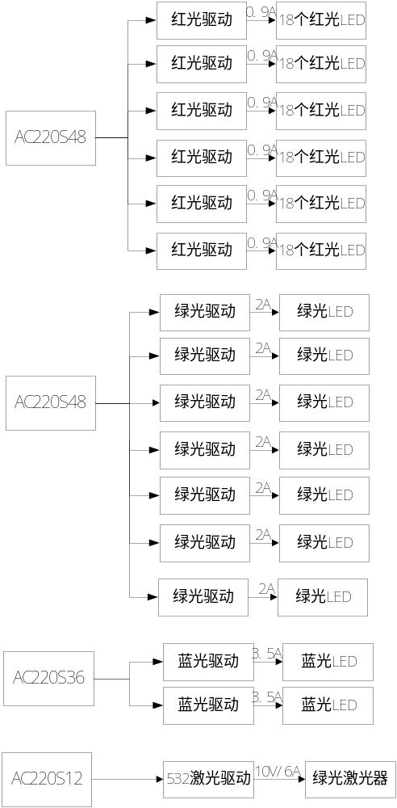

- 激光放映系统供电系统数字接口

DB15位号 | 定义
1 | 5V/2A
2 | enable（红高使能）
3 | Iset（0~5v—0~Imax）
4 | enable（绿高使能）
5 | Iset（0~5v—0~Imax）
6 | enable（蓝高使能）
7 | Iset（0~5v—0~Imax）
8 | enable（绿高使能）
9 | Iset（0~5v—0~Imax）
10~15 | 地

- 激光放映系统供电系统数字接口

DB37位号 | 定义
1 | 红 状态灯（灯亮代表异常）
2 | 红 状态灯（灯亮代表异常）
3 | 红 状态灯（灯亮代表异常）
4 | 红 状态灯（灯亮代表异常）
5 | 红 状态灯（灯亮代表异常）
6 | 红 状态灯（灯亮代表异常）
7 | 绿 状态灯（灯亮代表异常）
8 | 绿 状态灯（灯亮代表异常）
9 | 绿 状态灯（灯亮代表异常）
10 | 绿 状态灯（灯亮代表异常）
11 | 绿 状态灯（灯亮代表异常）
12 | 绿 状态灯（灯亮代表异常）
13 | 绿 状态灯（灯亮代表异常）
14 | 蓝 状态灯（灯亮代表异常）
15 | 蓝 状态灯（灯亮代表异常）
16 | 532绿 状态灯（灯亮代表异常）
17 | 红光 采样电流
18 | 红光 采样电流
19 | 红光 采样电流
20 | 红光 采样电流
21 | 红光 采样电流
22 | 红光 采样电流
23 | 绿光 采样电流
24 | 绿光 采样电流
25 | 绿光 采样电流
26 | 绿光 采样电流
27 | 绿光 采样电流
28 | 绿光 采样电流
29 | 绿光 采样电流
30 | 蓝光 采样电流
31 | 蓝光 采样电流
32 | 532绿光 采样电流
33~37

- 单片机控制流程

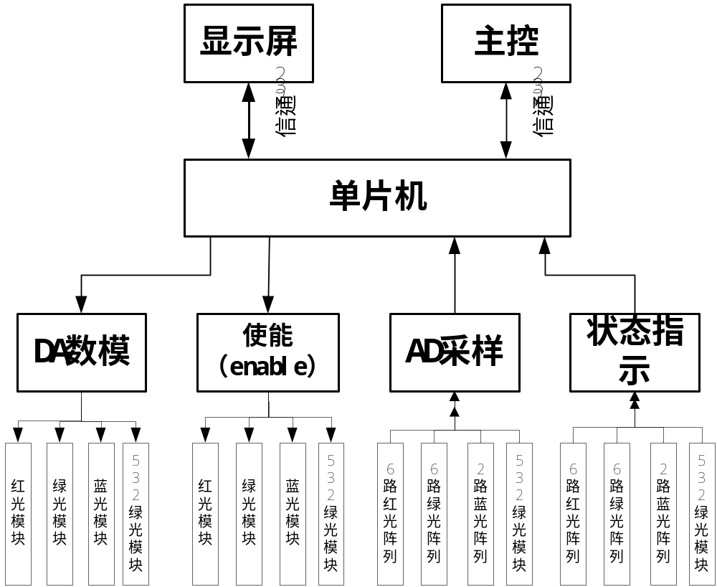

五、系统功能概述
光峰激光放映系统有长达40000小时的使用寿命，而且激光光源比传统的疝气放映灯省电50%以上，有着极大的成本优势。为了能够监测激光放映系统的供电系统的状态，我们为其设计了一套嵌入式监测系统。
本监测系统由7大模块组成，上位机显示屏模块、主控屏模块、单片机控制模块、A/D模块、D/A模块、使能模块和状态指示灯模块。
1、上位机显示模块，通过串口与单片机控制模块进行通信，将A/D模块采集到的电流值以图形化的方式显示在界面上，以图形化的方式设置D/A模块的输出。
2、主控屏模块，负责激光放映系统的控制操作，通过串口与单片机控制模块进行通信，监测系统在检测系统正常启动的情况下，单片机发送启动指令到主控屏模块，然后主控屏模块会启动激光放映系统。
3、单片机控制模块，是整个监测系统的核心部件，负责监测系统中数据信息的流动调度。
4、A/D模块，负责采集16路灯光驱动（6路红光、7路绿光、2路蓝光、1路532绿光）的电流。
5、D/A模块，负责4路灯光驱动（红光驱动、绿光驱动、蓝光驱动、532绿光驱动）的电流调节。
6、使能模块，负责4路灯光驱动红光驱动、绿光驱动、蓝光驱动、532绿光驱动）的单独使能和整体使能。
7、状态指示灯模块，用于提示16路灯光驱动的异常状态，如果某一路或多路灯光驱动出现异常，则相应的状态指示灯亮起。并且单片机需要记录此状态。

